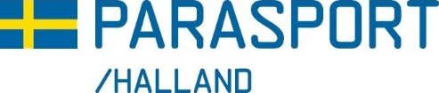

UPPDRAGSREDOVISNING
Obs! För att ersättning ska erhållas måste räkningen vara oss tillhanda senast 4 veckor efter konferensen/aktiviteten.
Skicka till: Hallands Parasportförbund, Ryttarevägen 18 B, 302 62 HALMSTAD.

Uppdragets art | Datum | Uppdragsort

Namn |  | Personnummer
Adress | Postnr | Ort

Insättes på plusgiro  eller personkonto | Bankens namn och kontonummer inkl. clearingnummer
Yrkar ersättning för följande:
Resa från: |  |  | Till:
Bilersättning |  | Antal mil | á kronor  (25/mil) |  | Belopp
Annan  resekostnad  enl. kvitto | Belopp | Utlägg mat enl. kvitto | Belopp | Diverse utlägg  enl. kvitto | Belopp
 |  |  |  | Skatteavdrag
 |  |  |  | Totalt kronor
Underskrift
Ort och datum | Ovanstående uppgifter intygas (Namnteckning)

Hallands Parasportförbund
Ryttarevägen 18 B Plusgiro 436 55 28-1
302 62 HALMSTAD Mobil: 0708/970787 Bankgiro 849201-1260

